http://offmedia.hu/stilus/lenyugozo-ruhakat-alkotott-ket-magyar-tervezo-papirbol

Lenyűgöző ruhákat alkotott két magyar tervező papírból
Helstáb Laura 2016.03.06. 10:00

A Mero és az Edinas paper installations együttműködéséből valami forradalmi született.
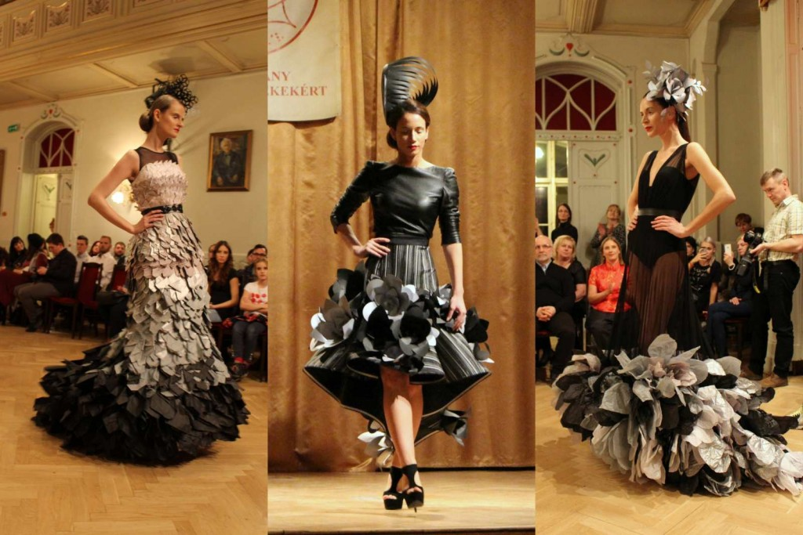
Más szóval nehéz jellemezni azt az egyedülálló couture-kollekciót, amelyet péntek este láthattunk a Vakok Iskolájában rendezett öko-divatbemutatón. Merő Péter mesébe illő ruháit Németh Edina geometrikus papír-fejdíszei és virágai egészítették ki, melyek külön erre az alkalomra készültek.
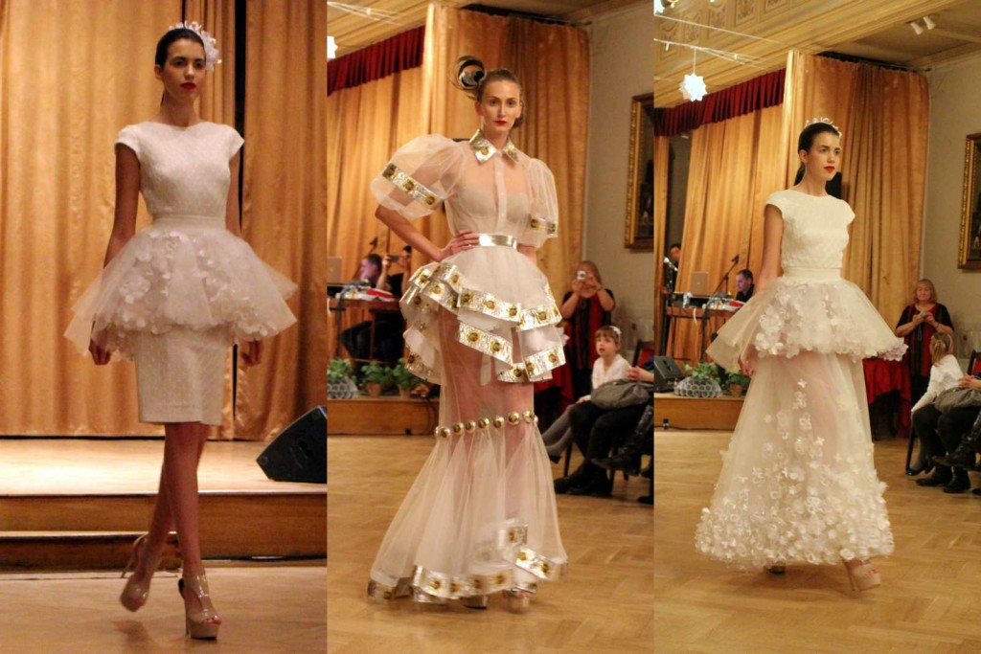

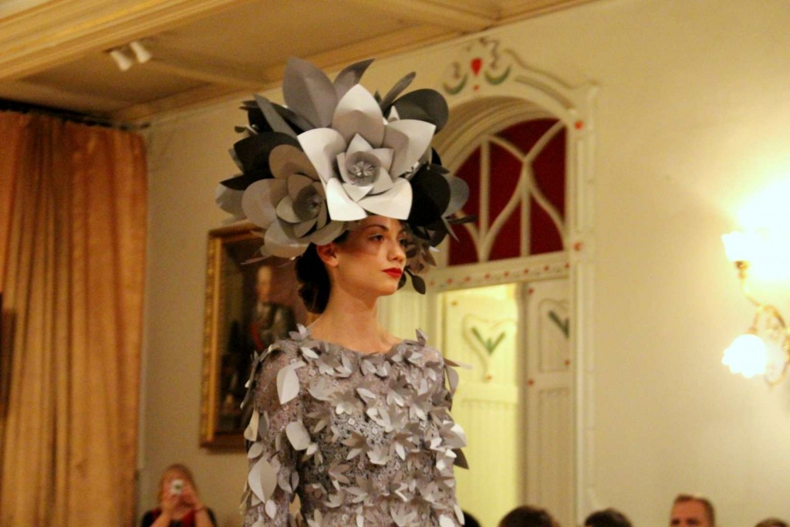
A divatbemutató egész szemléletét az újrahasznosítás határozta meg: nemcsak a kalapokon, hanem a ruhákon is láthattunk papír elemeket, de még Mozart-golyókat is.
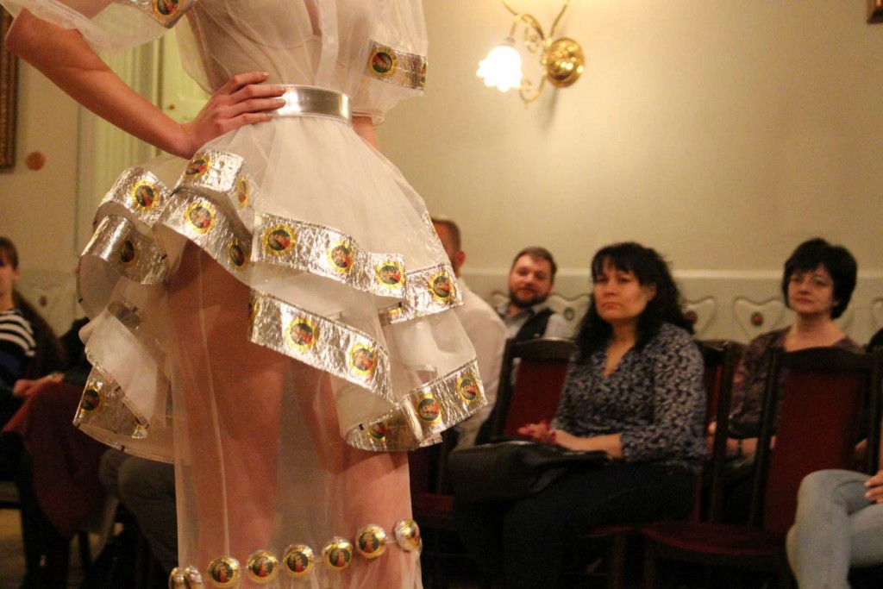

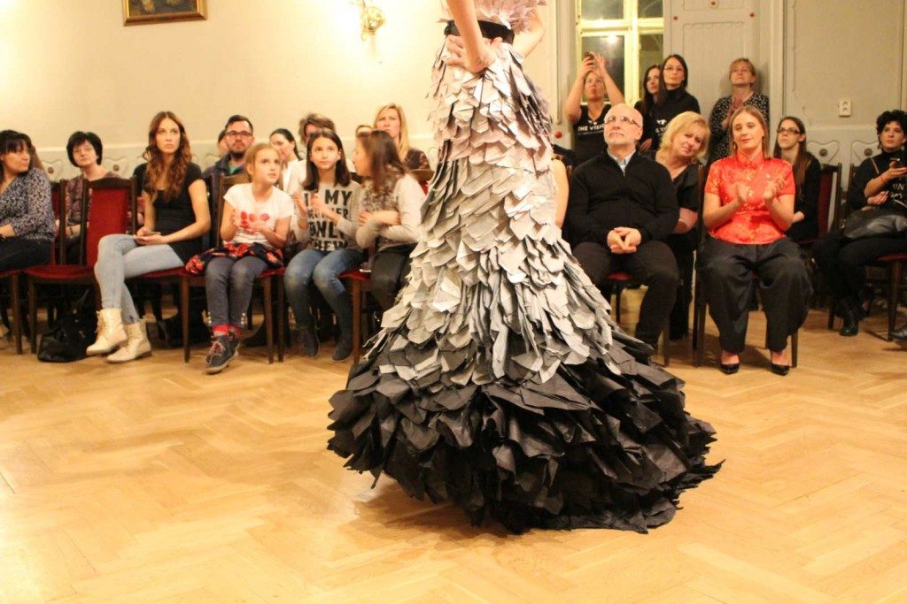
A Mero márkát megalapító Merő Péter balett táncos karrierjét váltotta fel a divattervezéssel. Vallja: "Ruháim viselőjének azt akarom adni, ami őt és engem egyaránt képvisel. A STÍLUST."
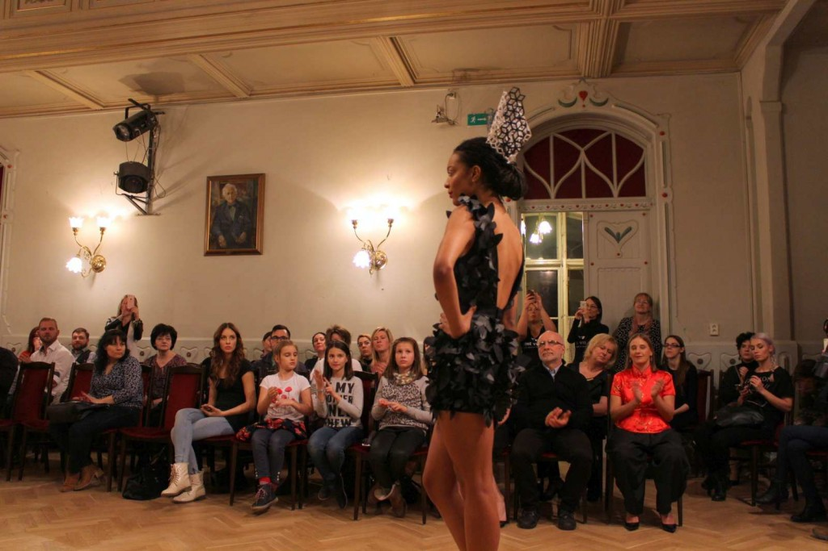

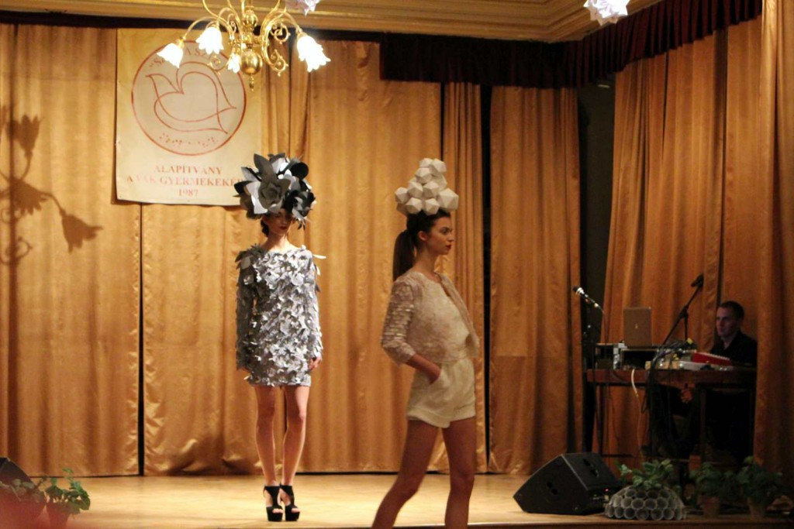
Németh Edina installáció tervező rendezvényeknek, kirakatoknak, filmforgatásoknak, reklámfilmeknek, kiállítási standoknak, divatbemutatóknak biztosít látványos, emlékezetes megjelenést, hangulatot. A két tervező együttműködéséből ezúttal valami új és előremutató született.
